МИНОБРНАУКИ РОССИИ

Федеральное государственное бюджетное образовательное учреждение высшего профессионального образования



НИЖЕГОРОДСКИЙ ГОСУДАРСТВЕННЫЙ ТЕХНИЧЕСКИЙ

УНИВЕРСИТЕТ им. Р.Е.АЛЕКСЕЕВА

Институт радиоэлектроники и информационных технологий

Кафедра «Вычислительные системы и технологии»

# ОТЧЁТ

по лабораторной работе №1

" РЕШЕНИЕ НЕЛИНЕЙНЫХ УРАВНЕНИЙ С ОДНОЙ НЕИЗВЕСТНОЙ"

по дисциплине

*Вычислительная математика*

(наименование дисциплины)

РУКОВОДИТЕЛЬ:

________________ ___Панкратова А.З.___

(подпись) (фамилия, и.,о.)

СТУДЕНТ:

________________ ____Халеев А.А. _

(подпись) (фамилия, и.,о.)

_______21-ВМз-4______

(шифр группы)

Работа защищена «___» ____________

С оценкой ________________________

Нижний Новгород

2023

**Тема работы:** решение нелинейных уравнений с одной неизвестной.

**Цель работы**: изучить численные методы и алгоритмы решения нелинейных уравнений.

**Постановка задачи:** решить нелинейное уравнение с одним неизвестным с использованием трех методов (метод половинного деления, метод Ньютона, метод простой итерации). Задание по вариантам. Точность ε=0.001

**Вариант №7:**

***Шаговый метод***

Дано уравнение f (x) = 0 . Задан интервал поиска [x0, x1]. Требуется найти интервал [a, b] длиной h, содержащий первый корень уравнения, начиная с левой границы интервала поиска.

Алгоритм метода:

1. Установить интервал [a,b] на начало интервала поиска (a=x0).

2. Определить координату точки b (b=a+h), а также значения функции в точках a и b: F(a) и F(b).

3. Проверить условие F(a)*F(b)<0. Если условие не выполнено – передвинуть интервал [a, b] на один шаг (a=b) и перейти к пункту 2. Если условие выполнено - закончить алгоритм.

***Решение в Excel:***

|  |  |
| --- | --- |
| Шаговый метод | |
| Начальное значение | 0,8 |
| Шаг табуляции | 0,01 |
| x | f(x) |
| 0,8 | -0,16000 |
| 0,81 | -0,13234 |
| 0,82 | -0,10415 |
| 0,83 | -0,07543 |
| 0,84 | -0,04618 |
| **0,85** | -0,01637 |
| **0,86** | 0,01398 |
| 0,87 | 0,04488 |
| 0,88 | 0,07635 |
| 0,89 | 0,10839 |
| 0,9 | 0,14100 |

***Программа на Python:***

def f(x: float) -> float:  
 *"""  
 Вычисляет значение функции f(x) = x ** 3 + 0.2 * x ** 2 + 0.5 * x - 1.2  
  
 Параметры:  
 x: Значение аргумента функции.  
  
 Возвращаемое значение:  
 Значение функции в точке x.  
 """* return x ** 3 + 0.2 * x ** 2 + 0.5 * x - 1.2  
  
  
def step_method(func: callable, start: float, step: float) -> tuple[int, int]:  
 *"""  
 Находит отрезок, содержащий корень функции.  
  
 Параметры:  
 func: Функция f(x), корень которой необходимо найти.  
 start: Начало отрезка поиска.  
 step: Шаг при переборе точек на отрезке.  
  
 Возвращаемое значение:  
 Кортеж с началом и концом сегмента, содержащего корень функции.  
 """* x0, x1 = start, start + step  
 while func(x0) * func(x1) >= 0:  
 x0, x1 = x1, x1 + step  
 return round(x0, 2), round(x1, 2)  
  
  
def main() -> None:  
 *# Использование методов* a, b = step_method(func=f, start=0.8, step=0.01)  
 print(f"Корень уравнения находится на отрезке: [{a:.3f}, {b:.3f}]")  
  
  
if __name__ == "__main__":  
 main()

Вывод программы:

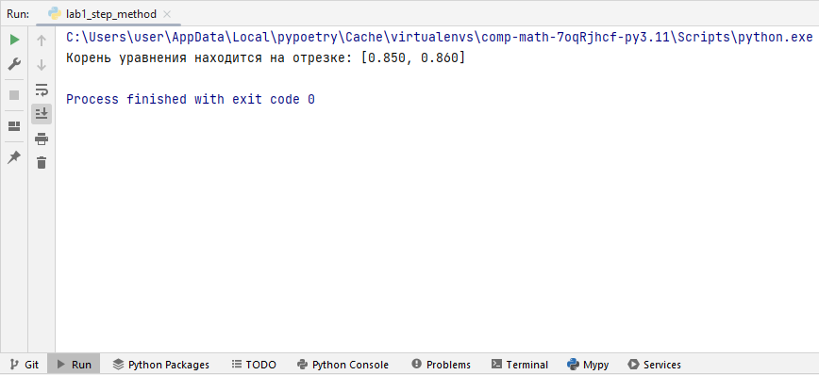

Таким образом, на отрезке [0.85; 0.86] существует единственный корень уравнения  
 рассмотренного на интервале [0.80; 0.90].

После того как найден интервал, содержащий корень, применяют итерационные методы уточнения корня с заданной точностью.

Мы разберем следующие методы:  
1. Метод половинного деления  
2. Метод Ньютона (метод касательных)  
3. Метод простой итерации (Якоби)

***Метод половинного деления***

Метод основан на последовательном сужении интервала, содержащего единственный корень уравнения 0 *f* (*x*) = до тех пор, пока не будет достигнута заданная точность ε. Пусть задан отрезок [*a*, *b*], содержащий один корень уравнения. Этот отрезок может быть предварительно найден с помощью шагового метода.

*Алгоритм метода*:  
1. Определить новое приближение корня x в середине отрезка [a, b]: x = (a + b) / 2.  
2. Найти значения функции в точках a и x: f(a) и f(x).  
3. Проверить условие f(a)*f(x)<0. Если условие выполнено, то корень расположен на отрезке [a, x]. В этом случае необходимо точку b переместить в точку x (b = x). Если условие не выполнено, то корень расположен на отрезке [x, b]. В этом случае необходимо точку a переместить в точку x (a=x).  
4. Перейти к пункту 1 и вновь поделить отрезок пополам. Алгоритм продолжить до тех пор, пока не будет выполнено условие *f* (*x*) < ε .

***Решение в Excel:***

|  |  |  |  |  |  |
| --- | --- | --- | --- | --- | --- |
| Метод половинного деления | | | | | |
| Начальное значение | 0,85 | | | | |
| Шаг табуляции | нет | | | | |
| Точность | 0,001 | | | | |
| a | x | b | f(a) | f(x) | f(a)*f(x)<0 |
| 0,8500 | 0,8550 | 0,8600 | -0,0164 | -0,0013 | НЕТ |
| 0,8550 | 0,8575 | 0,8600 | -0,0013 | 0,0063 | ДА |
| 0,8550 | 0,8563 | 0,8575 | -0,0013 | 0,0025 | ДА |
| 0,8550 | 0,8556 | 0,8563 | -0,0013 | 0,0006 | СТОП |

***Программа на Python:***

def f(x: float) -> float:  
 *"""  
 Вычисляет значение функции f(x) = x ** 3 + 0.2 * x ** 2 + 0.5 * x - 1.2  
  
 Параметры:  
 x: Значение аргумента функции.  
  
 Возвращаемое значение:  
 Значение функции в точке x.  
 """* return x ** 3 + 0.2 * x ** 2 + 0.5 * x - 1.2  
  
  
def step_method(func: callable, start: float, step: float) -> tuple[int, int]:  
 *"""  
 Находит отрезок, содержащий корень функции.  
  
 Параметры:  
 func: Функция f(x), корень которой необходимо найти.  
 start: Начало отрезка поиска.  
 step: Шаг при переборе точек на отрезке.  
  
 Возвращаемое значение:  
 Кортеж с началом и концом сегмента, содержащего корень функции.  
 """* x0, x1 = start, start + step  
 while func(x0) * func(x1) >= 0:  
 x0, x1 = x1, x1 + step  
 return round(x0, 2), round(x1, 2)  
  
  
def bisection_method(func: callable, a: float, b: float, epsilon: float) -> float:  
 *"""  
 Реализует метод половинного деления для численного решения уравнения  
 f(x) = 0 на заданном отрезке [a, b].  
  
 Параметры:  
 a: Начало отрезка.  
 b: Конец отрезка.  
 epsilon: Точность решения.  
  
 Возвращаемое значение:  
 Приближенное значение корня уравнения f(x) = 0.  
 """*  
  
 while abs(func(x := ((a + b) / 2))) >= epsilon:  
 if func(x) * func(a) < 0:  
 b = x  
 else:  
 a = x  
 return x  
  
  
def main():  
 *# Использование методов* a, b = step_method(func=f, start=0.8, step=0.01)  
 root_bisection = bisection_method(f,a, b, epsilon=0.001)  
 print(f"Метод половинного деления: {root_bisection:.4f}")  
  
  
if __name__ == "__main__":  
 main()

Вывод программы:

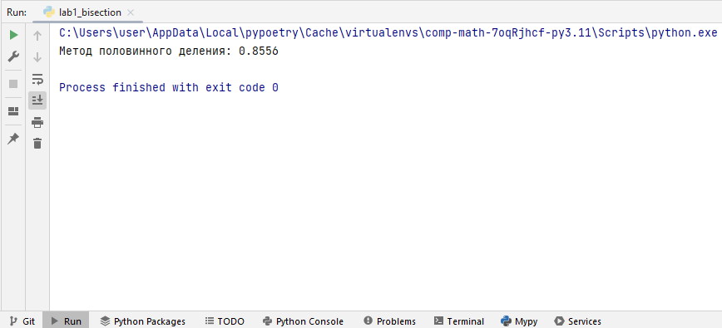

Достоинство метода: более быстрая сходимость к заданной точности, чем у шагового. Недостаток: если на отрезке [a, b] содержится более одного корня, то метод не работает.

***Метод Ньютона (метод касательных)***

Задан отрезок [a, b], содержащий корень *f* (*x*) = 0. Уточнение значения корня производится путем использования уравнения касательной. В качестве начального приближения задается тот из концов отрезка [a, b], где значение функции и ее второй производной имеют одинаковые знаки (т.е. выполняется условие f(x0) * f ``(x0) > 0). В точке f(x0) строится касательная к кривой y= F(x) и ищется ее пересечение с осью x. Точка пересечения принимается за новую итерацию. Итерационная формула имеет вид:  
   
Итерационный процесс продолжается до тех пор, пока не будет выполнено условие:

|f(x)| < ε, где ε - заданная точность.

***Решение в Excel:***

|  |  |  |
| --- | --- | --- |
| X | 0,8 | 0,9 |
| |  | | --- | |  | | -0,16 | 0,141 |
| |  | | --- | |  | | 2,74 | 3,29 |
| |  | | --- | |  | | 5,2 | 5,8 |
| Так как в правой точке отрезка вторая производная и значение функции имеют одинаковые знаки, то начальной точкой выбрана правая граница отрезка, содержащего корень: Х0 = 0.9 | | |
|  |

|  |  |
| --- | --- |
| Метод Ньютона | |
| Начальное значение | 0,9 |
| Шаг табуляции | нет |
| Точность | 0,001 |
| |  | | --- | |  | | | |
|
| |  | | --- | |  | |  |
| 0,9000 | 0,1410 |
| 0,8571 | 0,0052478 |
| 0,8554 | **0,0000082** |

***Программа на Python:***

from scipy.misc import derivative  
import warnings  
  
warnings.filterwarnings("ignore", category=DeprecationWarning)  
  
  
def f(x: float) -> float:  
 *"""  
 Вычисляет значение функции f(x) = x ** 3 + 0.2 * x ** 2 + 0.5 * x - 1.2  
  
 Параметры:  
 x: Значение аргумента функции.  
  
 Возвращаемое значение:  
 Значение функции в точке x.  
 """* return x ** 3 + 0.2 * x ** 2 + 0.5 * x - 1.2  
  
  
def step_method(func: callable, start: float, step: float) -> tuple[int, int]:  
 *"""  
 Находит отрезок, содержащий корень функции.  
  
 Параметры:  
 func: Функция f(x), корень которой необходимо найти.  
 start: Начало отрезка поиска.  
 step: Шаг при переборе точек на отрезке.  
  
 Возвращаемое значение:  
 Кортеж с началом и концом отрезка, содержащего корень функции.  
 """* x0, x1 = start, start + step  
 while func(x0) * func(x1) >= 0:  
 x0, x1 = x1, x1 + step  
 return x0, x1  
  
  
def newton_method(func: callable, a: float, b: float, epsilon: float) -> float:  
 *"""  
 Реализует метод Ньютона (метод касательных)  
 для численного решения уравнения f(x) = 0 на заданном отрезке [a, b].  
  
 Параметры:  
 func: Функция f(x), корень которой необходимо найти.  
 a: Начало отрезка.  
 b: Конец отрезка.  
 epsilon: Точность решения.  
 Возвращаемое значение:  
 Приближенное значение корня уравнения f(x) = 0.  
 """* x = a if func(a) * derivative(func, x0=a, n=2) > 0 else b *# начальное приближение* next_value = lambda x: x - func(x) / derivative(func, x0=x) *# итерационная формула* while func(x) >= epsilon:  
 x = next_value(x)  
  
 return x  
  
  
def main():  
 *# Использование методов* a, b = step_method(func=f, start=0.8, step=0.01)  
 root_newton = newton_method(f, a, b, epsilon=0.001)  
 print(f"Метод Ньютона (метод касательных): {root_newton:.4f}")  
  
  
if __name__ == "__main__":  
 main()

Вывод программы:

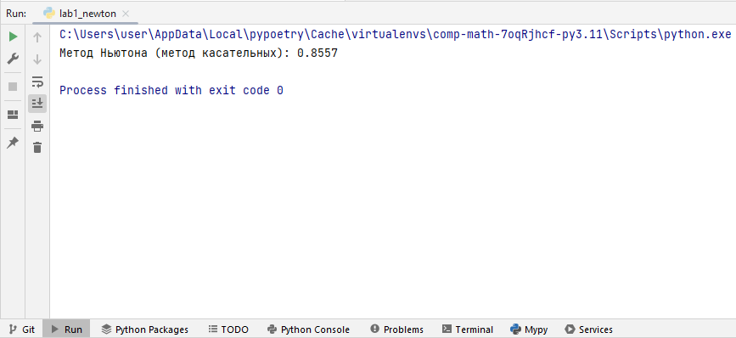

Достоинство метода: очень быстрая сходимость к заданной точности.

Недостаток: громоздкий алгоритм, на каждой итерации необходимо вычислять значение функции и ее первой производной.

***Метод простой итерации (Якоби)***

Метод основан на замене исходного уравнения на эквивалентное

Функция выбирается таким образом, чтобы на обоих концах отрезка [a, b] выполнялось условие сходимости . В этом случае в качестве начального приближения можно выбрать любой из концов отрезка.

Итерационная формула имеет вид:

Итерационный процесс продолжается до тех пор, пока не будет выполнено условие:

На первом этапе нам необходимо выбрать функцию ϕ(x), удовлетворяющую

условию сходимости.

Запишем исходное уравнение в виде:

Тогда:

Условие сходимости выполнено, поскольку ⎢-0,842 ⎢ < 1 и ⎢-0,847 ⎢ < 1.

Следовательно, итерационная формула имеет вид:

В качестве начального приближения можно выбрать любой из концов отрезка,

например x0 = a = 1,28

**Вывод:**

В данной лабораторной работе были произведены измерения и вычисления для определения сопротивлений трех резисторов.

Полученная погрешность незначительна. Следовательно, грубые ошибки при измерениях и вычислениях отсутствуют и данный метод вычисления можно использовать для определения сопротивления резистора.